

**到云移动端需求文档**

# 目录

1引言 2

1.1目的 3

1.2 背景 3

1.3定义 3

2 项目概述 5

2.1 产品结构图 5

2.2 产品信息结构图 5

2.3 用户 6

2.4 业务流程 7

2.5 全局说明 8

2.5.1删除操作 8

2.5.2加载数据操作 8

2.5.3提示消息显示 8

3 功能详细需求 10

3.1通用功能模块 10

3.1.1 注册 10

3.1.2 验证码登录 11

3.1.3 密码登录 12

3.2班课模块 15

3.2.1 班课列表 15

3.2.2 创建班课 16

3.2.3 加入班课 18

3.2.4 发起签到 19

3.2.4 进行签到 21

3.2.5 查看签到结果 22

3.3 我的模块 23

3.3.1 个人信息 23

3.3.2 成员信息 25

4非功能需求 27

4.1安全需求 27

4.2性能需求 27

4.2.1动态数值需求 27

4.2.2 静态数值需求 27

4.3 兼容性需求 28

4.4可用性需求 28

1引言

## 1.1目的

此概要设计说明书是为了说明整个项目的体系架构，以及确定开发该项目的技术选型。并对数据库进行初步的设计。

## 1.2 背景

我们现在理解的传统教学方式主要是指利用板书和多媒体进行课堂教学，学生提交作业主要是通过纸质资料和电子资料进行，教学互动环节也主要是面对面的互动为主，局限性较大。传统教学方式下作业提交及教学互动方式如下:

在传统教学方式下，学生提交作业主要是通过纸质资料和电子资料进行，教师批改作业也只能是将纸质作业带在身边，或者携带电脑才能进行电子作业的批改。这在无形中给教师带来了不便，很多时候由于作业不便于携带只能在办公室修改;同时，现在的学生，尤其是高职院校的学生自制力很差，上课经常不带书不带笔，课后更不会去完成老师布置的作业。所以，有时传统模式下的作业提交变得非常困难，效果不是很好。

利用板书与多媒体进行教学时，课堂点名、课堂提问、小组讨论等教学互动环节基本上也都是在课堂上进行，而且教学的资源基本上只有教材和教师的多媒体课件,学生的思维容易受到书本知识的约束，课堂互动效果不是很好，学生的积极性也较差。而现在通过移动终端等智能设备和互联网的应用，就可以实现全方位、立体式的交互，实现师生交互、生生交互！真正实现课前、课中、课后、课内、课外、线上、线下的全场景立体交互。同时，交互的内容也会发生一些改变，除了传统的一些内容外增加了微课、富媒体，同时也跨越了时间和地点。

最后，是评测方式的改变。评测方式大家都知道以前去评价一个学生的好坏，就是以分数为唯一的评价标准，我们说这种评级是一种以偏概全的，而且评价的信息比较滞后，同时仅仅是在认知层面的评价，是一种结果性的评价。如今，互联网通过大数据分析及应用等技术手段，记录教育教学过程，把你的行为数据采集下来，实现全过程的动态评价。这种评价就是从结果性评价转为过程性评价，体现我们的综合素质评价。

## 1.3定义

|  |  |
| --- | --- |
| **术语/名词** | **解释** |
| 服务器 | 在网络中为其它客户机提供计算或者应用服务，具有高速的CPU运算能力、长时间的可靠运行、强大的I/O外部数据吞吐能力以及更好的扩展性，具备承担响应服务请求、承担服务、保障服务的能力。 |
| 客户端 | 客户端或称为用户端，是指与服务器相对应，为客户提供本地服务的程序。 |

# 2 项目概述

## 2.1 产品结构图

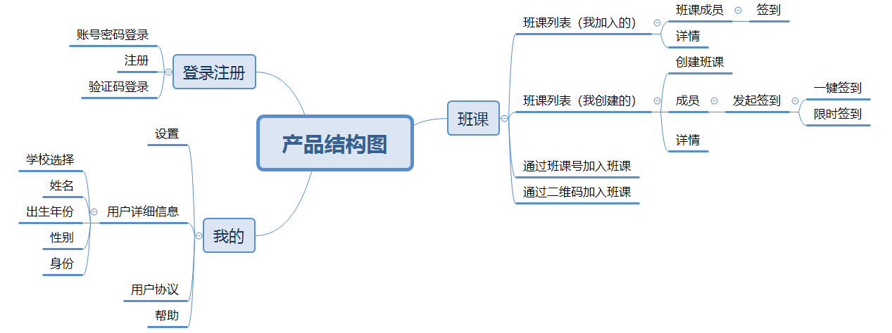

## 2.2 产品信息结构图

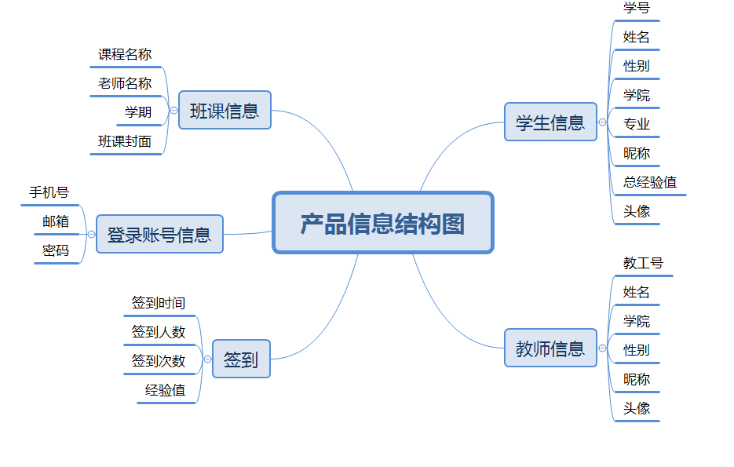

## 2.3 用户

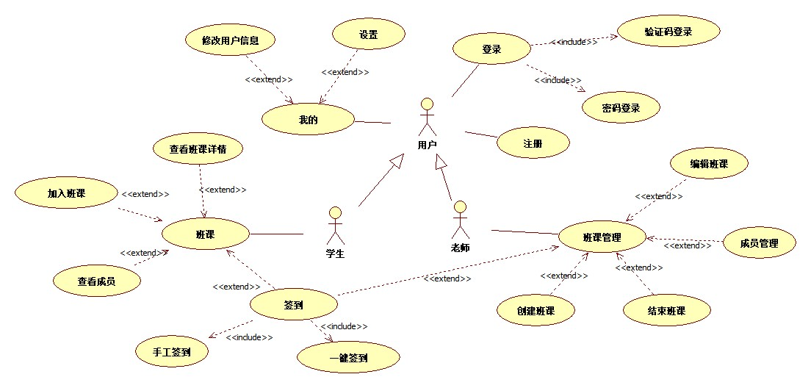

|  |  |  |  |
| --- | --- | --- | --- |
| 用户角色 | 频道 | 功能 | 详细描述 |
|  | 我的 | 用户信息 | 用户可以修改自己的基本信息。 |
| 创建班课 | 创建班课 | 老师可以创建一个班课，设置班课的基本信息，系统为会为新建的班课创建一个班课号和一个二维码，学生可以根据这个班课号或扫二维码加入班级。 |
| 班课列表 | 查看自己创建的所有班课。 |
| 成员 | 老师选择班课后，可以看到本班课中的成员列表，可以查看成员的详细信息。 |
| 班课详情 | 班课详情包括班课基本信息和一些操作组成。 |
| 签到管理 | 每个班课都有一个签到入口，老师可以使用一键签到（距离签到）、限时签到两种签到方式发起签到。 |
| 学生 | 我的 | 数据信息 | 显示经验值等数据信息。 |
| 用户信息 | 用户可以修改自己的基本信息。 |
| 班课 | 加入班课 | 用户根据老师给的班课号或者二维码，加入到相应的班课。 |
| 班课列表 | 显示用户加入的所有班课，在列表中可以通过签到按钮进行签到。 |
| 成员 | 成员列表显示的是加入本班课的成员。 |
| 签到 | 老师发起签到后，用户可以参与签到。 |
| 班课详情 | 班课详情包括班课基本信息和一些操作组成。 |

## 2.4 业务流程

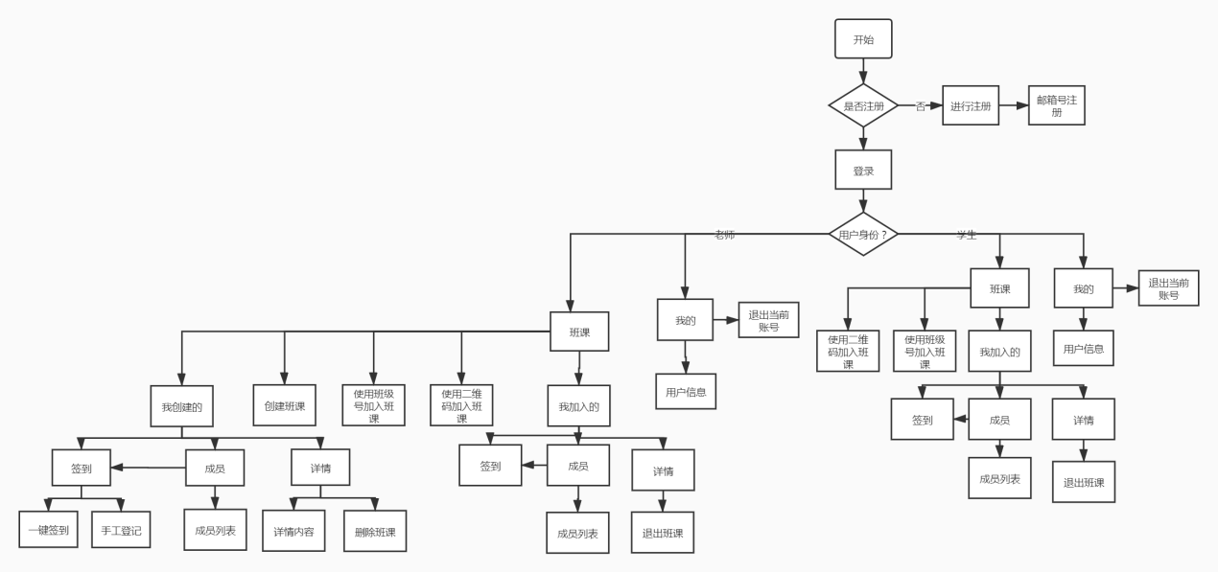

## 2.5 全局说明

数据加载的时候经常出现几种状态，为了给用户一些良好的体验，就必须有相对应的提示：

### 2.5.1删除操作

在用户进行删除操作时，弹出窗口请用户确认是否确定进行删除操作。

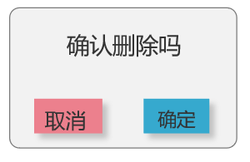

图2.5.1 删除操作提醒样例图

### 2.5.2加载数据操作

(1)因网络延迟数据刷新延缓，提示“加载中”。

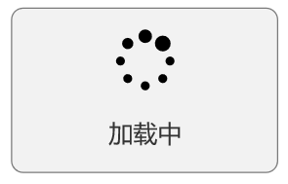

图2.5.2 加载提醒样例图

(2)因网络延迟数据刷新失败，提示“加载失败，请检查网络情况”。

### 2.5.3提示消息显示

利用Toast提示用户操作成功，页面居中显示，停留3秒。

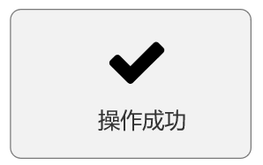

图2.5.3 提示信息样例图

利用Toast显示用户操作提示信息，显示于页面下方，停留3秒。

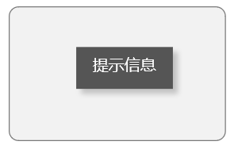

图2.5.4提示信息样例图

# 3 功能详细需求

## 3.1通用功能模块

### 3.1.1 注册

**用户场景：**用户注册之后才能有权限使用软件的功能。用户在登录页点击“注册”按钮进入注册页。用户输入手机号码，然后点击“获取验证码”，稍候片刻，会有一条短信发送到你的手机上，输入验证码，并且设置密码，确认密码，以防止输错，最后点击“注册”按钮。

**优先级：**无。

**业务流程：**用户先填写手机号码，手机验证有效之后，点击获取验证码，用户填入有效验证码，接下来用户为自己的账号设置一个密码，密码填写后会让用户重复输入密码，两次密码都验证成功后，用户注册成功，进到首页。

**输入/前置条件：**无。

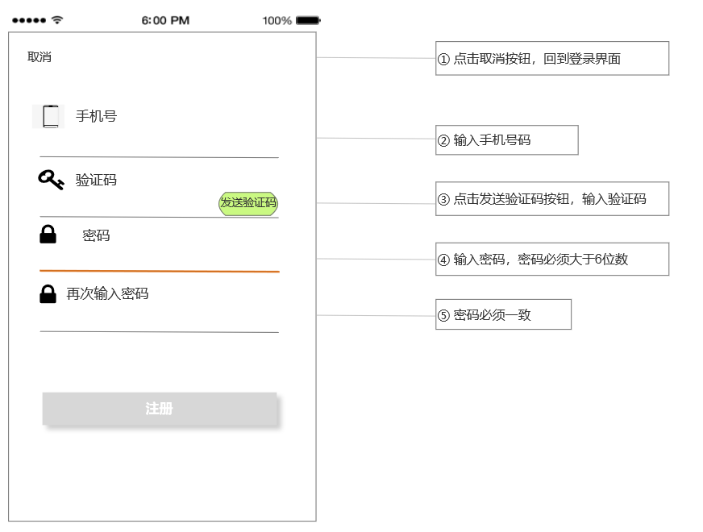

图 3.1.1 注册界面图

**字段：**

|  |  |  |
| --- | --- | --- |
| **字段** | **说明** | **数据来源** |
| 账号 | 必填，手机号码，且手机号码未注册过。 | 用户输入 |
| 短信验证码 | 必填，用户填写手机号码后获取 | 用户输入 |
| 登录密码 | 必填，长度为6-16位，必须至少包含英文、字符、数字中两种。 | 用户输入 |
| 确认密码 | 必填，必须与登录密码一致。 | 用户输入 |

**输出/后置条件：** 注册成功后，数据保存到数据库中，页面跳转到首页。

**版本：**无

### 3.1.2 验证码登录

**用户场景：**程序第一次运行时，用户进入登录页面，用户填写有效的手机号码，之后获取验证码登录，登录成功后进入应用程序首页。用户登录成功后，就能够使用应用程序的所有功能。30天之内再使用软件都不需要再次登录，用户直接进入程序首页。如果之前用户没有登录过，或者登录时间已经过期，则运行该程序时，进入登录页面。

**优先级：**无

**业务流程：**无

**输入/前置条件：**用户已完成注册，用户未登录或者登录时间已过期。

**界面原型：**

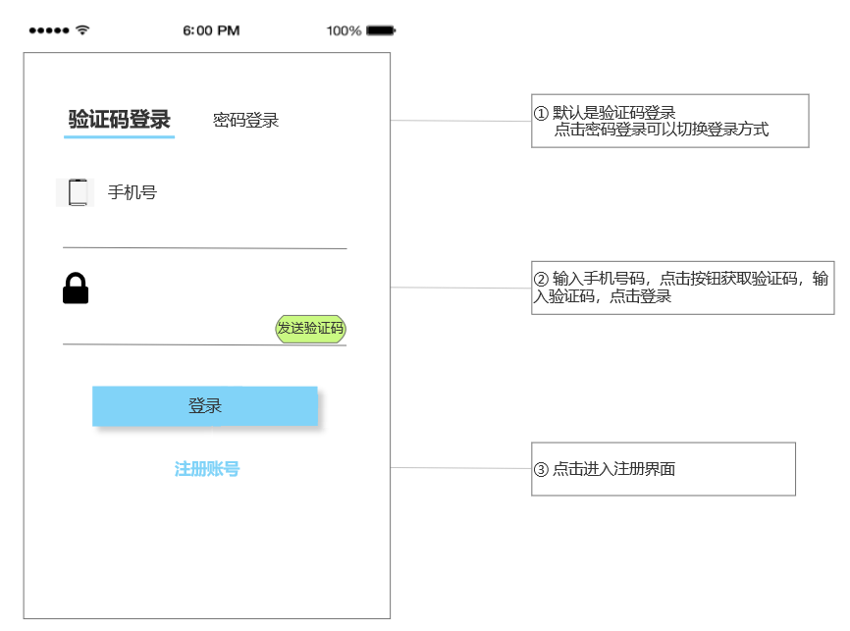

图 3.1.2 验证码登录界面图

**交互**：如果用户之前登录过，账户输入框中默认显示用户之前登录时用过的账号。

**字段：**

|  |  |  |
| --- | --- | --- |
| **字段** | **说明** | **数据来源** |
| 账号 | 必填，手机号码 | 用户输入 |
| 验证码 | 必填 | 用户输入 |

**输出/后置条件：**登录成功后，保存用户的登录状态和当前的登录时间，页面跳转到应用程序首页。

**版本**：无**。**

### 3.1.3 密码登录

**用户场景：**程序第一次运行时，用户进入登录页面，用户填写手机号码和密码，登录成功后进入应用程序首页。用户登录成功后，就能够使用应用程序的所有功能。30天之内再使用软件都不需要再次登录，用户直接进入程序首页。如果之前用户没有登录过，或者登录时间已经过期，则运行该程序时，进入登录页面。如果忘记密码，可以进入忘记密码界面，输入手机号码，获得验证码，输入新的密码，并且确认密码，防止输错。

**优先级：**无

**业务流程：**无。

**输入/前置条件：**用户已完成注册，用户未登录或者登录时间已过期。

**界面原型：**

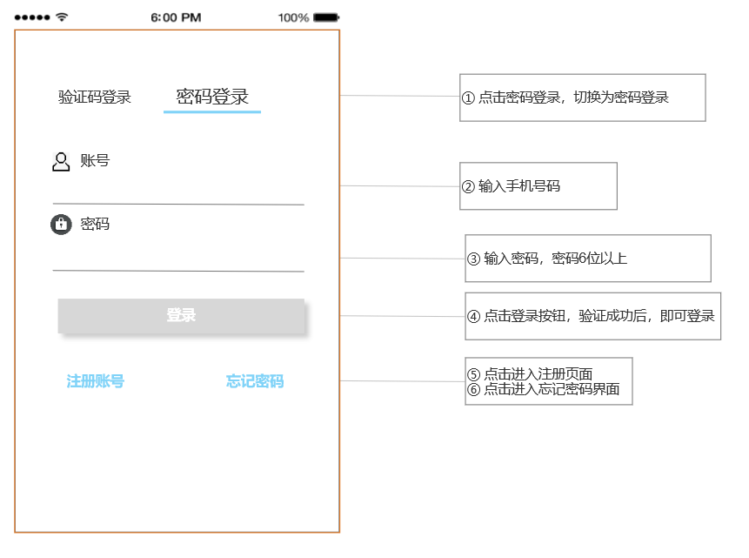

图 3.1.3 密码登录界面图

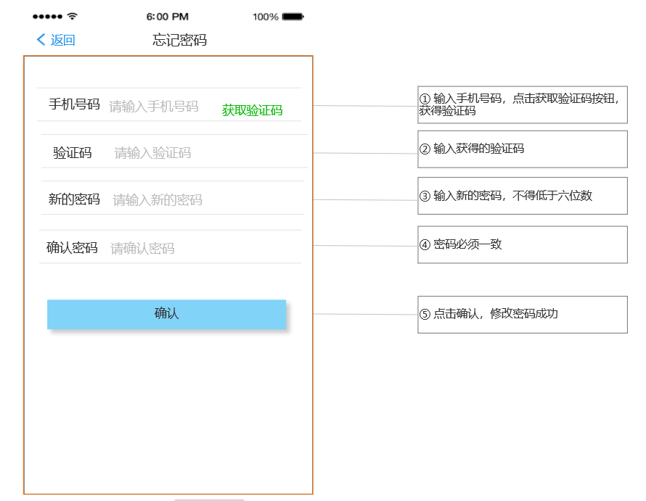

图 3.1.4 忘记密码界面图

**交互：**如果用户之前登录过，账户输入框中默认显示用户之前登录时用过的账号。

**字段：**

|  |  |  |
| --- | --- | --- |
| **字段** | **说明** | **数据来源** |
| 账号 | 必填，手机号码 | 用户输入 |
| 密码 | 必填 | 用户输入 |

**输出/后置条件：**登录成功后，保存用户的登录状态和当前的登录时间，页面跳转到应用程序首页。

**版本：**无

## 3.2班课模块

### 3.2.1 班课列表

**用户场景：**

用户登录后进入班课页面，选择“我创建的”模块，可以看到该用户所创建的班级，选择“我加入的”模块，可以看到该用户所加入的班级。

**业务流程：**无

**界面原型：**

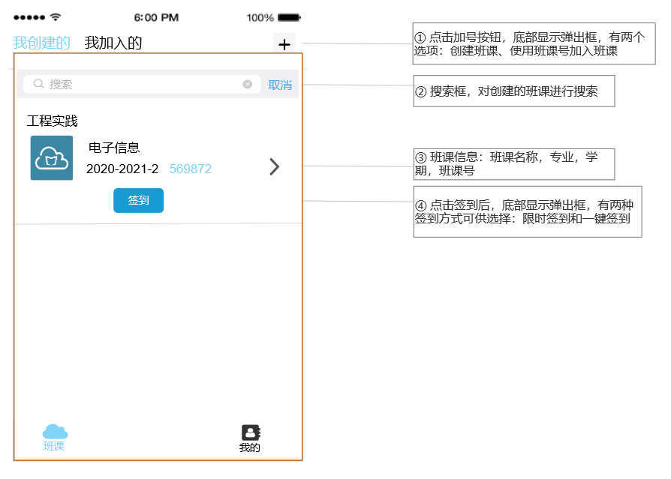图 3.2.1 用户创建班课列表界面图

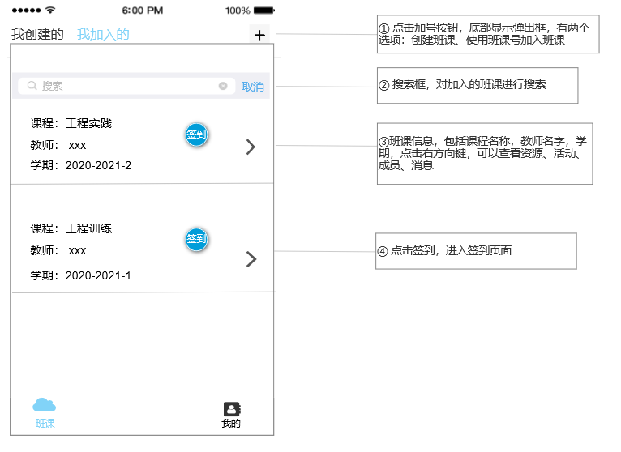

图 3.2.2用户加入班课列表界面图

**输入/前置条件：**用户身份为教师或学生。

**输出/后置条件：**无。

### 3.2.2 创建班课

**用户场景：**

老师用户登录后进入班课页面，点击右上角加号，可进行创建班课的操作。只有当用户身份为老师时才有创建班课的权限，可以设置班级，课程，学期以及更多详细内容来进行班课的创建。

创建成功后，可以产生二维码和班课号，学生可以通过扫描二维码或者输入班课号进入班级。

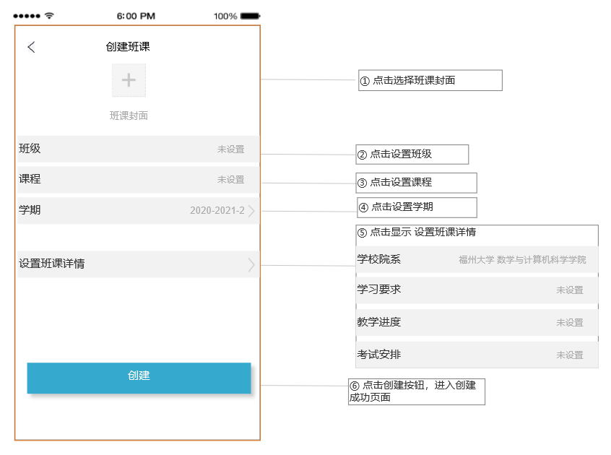

图 3.2.3创建班课界面图

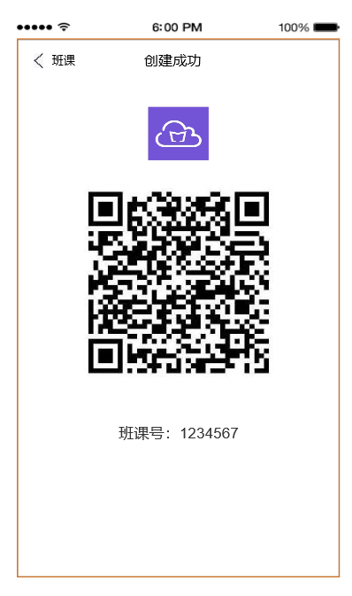

图 3.2.4创建班课结果界面图

**输入/前置条件：**用户身份为老师。

**输出/后置条件：**无。

### 3.2.3 加入班课

**用户场景：**用户登录后进入班课页面，选择“我加入的”模块，可以看到该用户所加入的班级，对老师发起的签到可点击签到操作。用户可以通过输入班课号和扫二维码两种方式加入班课。点击班级详细界面，在成员一栏也可进行参与签到，接下来显示成员总数及每个成员列表，点击可以查看成员的详细内容。点击详情一栏可以查看所加入班课的详细信息，也可进行退出班课操作。

学生用户登录后进入班课页面，点击右上角加号，可使用班课号以及扫描二维码加入班课。创建好的班课都会有相应的班课号，使用班课号来加入班课，输入班课号，然后点击下一步，可看到该课程名及简略信息，点击加入即完成班课申请操作；或使用扫描班课号的二维码来加入班课，扫描成功后可看到该课程名及简略信息，点击加入即完成班课申请操作。

**业务流程：**无。

**界面原型：**

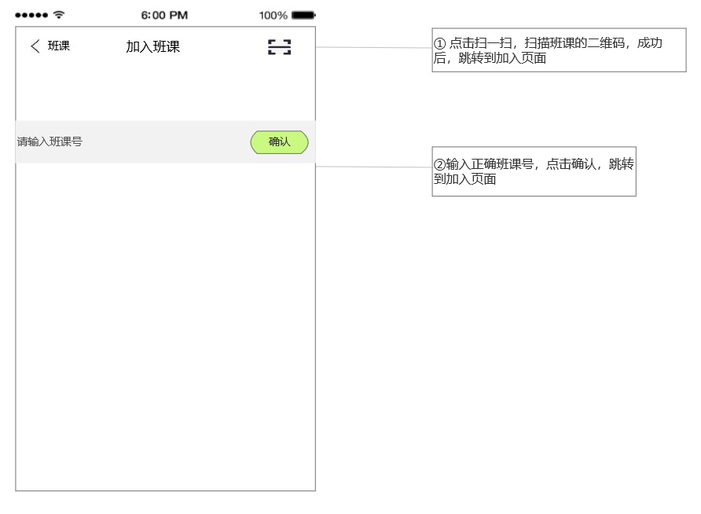

图 3.2.5加入班课方式界面图

**输入/前置条件：**用户身份为学生。

**输出/后置条件：**无。

### 3.2.4 发起签到

**用户场景：**

用户登录后进入班课页面，选择“我创建的”模块，可以看到该用户所创建的班级，可以发起签到，可选择进行一键签到、限时签到两种模式。一键签到实际是距离签到，老师在WEB端设置距离后，在距离范围内的用户才可以签到成功。限时签到必须在规定时间内完成签到，超过规定时间则无法签到。

点击班级详细界面，在成员一栏可以发起签到，签到内容与上述一致，并可以查看历史签到记录。

**业务流程：**无

**界面原型：**



图 3.2.6发起签到界面图

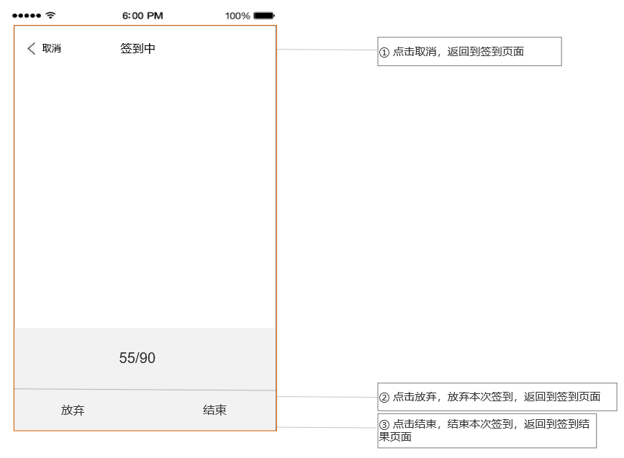

图 3.2.7签到中界面图

**输入/前置条件：**用户身份为老师。

**输出/后置条件：**无。

### 3.2.4 进行签到

**用户场景：**

用户登录后进入班课页面，选择“我加入的”模块，可以看到该用户所创建的班级，点击签到按钮可以进行签到，老师会给出两种签到，一键签到和限时签到。一键签到实际是距离签到，老师在WEB端设置距离后，在距离范围内的用户才可以签到成功。限时签到必须在规定时间内完成签到，超过规定时间则无法签到。

点击班级详细界面，在成员一栏可以参与签到，签到内容与上述一致，并可以查看历史签到记录。

**业务流程：**无

**界面原型：**

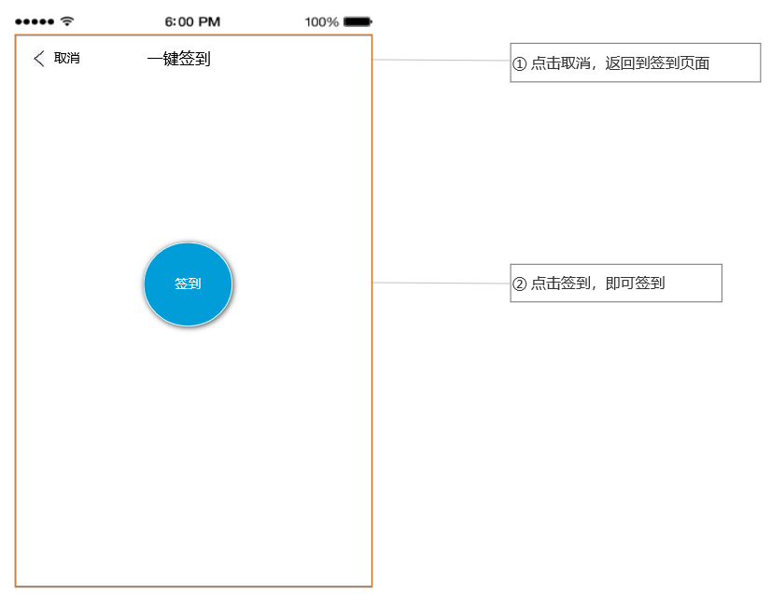

图 3.2.8一键签到界面图

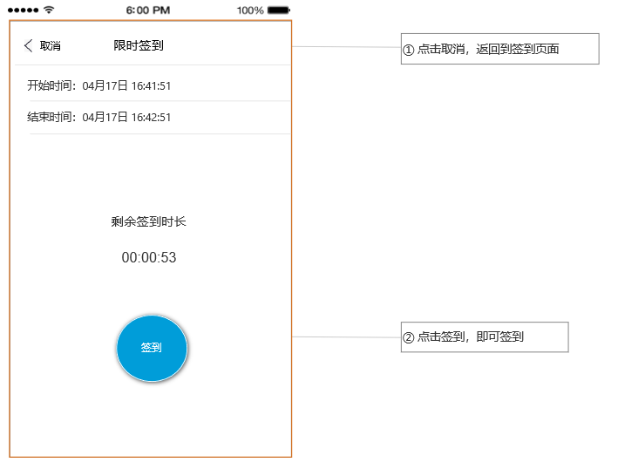

图 3.2.9限时签到界面图

**输入/前置条件：**用户身份为学生。

**输出/后置条件：**无。

### 3.2.5 查看签到结果

**用户场景：**

用户在结束签到后，会有一个签到结果的界面，有未签到列表和已签到列表，列表默认按学号从低到高排序以及相应成员搜索操作。

**业务流程：**无

**界面原型：**

图 3.2.10签到结果图

**输入/前置条件：**用户身份为教师。

**输出/后置条件：**无。

## 3.3 我的模块

### 3.3.1 个人信息

**用户场景：**用户登录后进入“我的”页面，再点击昵称一栏，进入用户信息页面。在用户信息页面可以编辑自己的基本信息，包括头像、姓名、昵称、出生年份、性别、你所在的学校及院系、你的身份、学号/工号等内容，编辑完毕后点击保存即可。

**业务流程：**无。

**输入/前置条件：**用户身份为学生/老师。

**界面原型：**

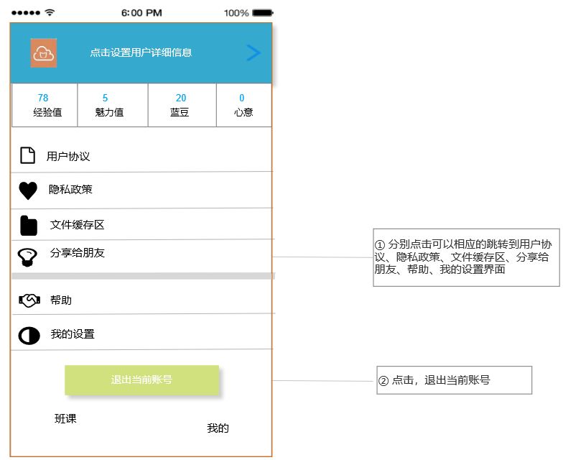

图 3.2.11个人信息界面图

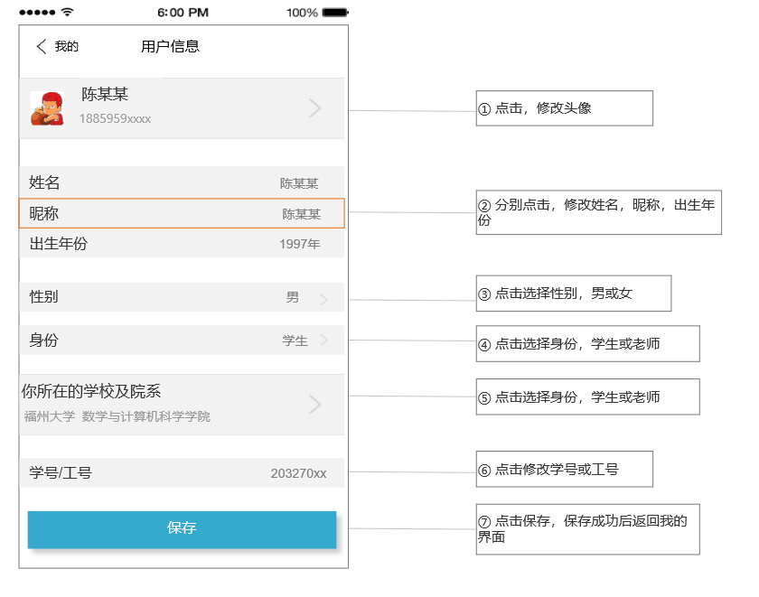

**输出/后置条件:**无。

### 3.3.2 成员信息

**用户场景：**

教师用户登录后进入班课页面，可以看到该用户所创建的班级。选中其中一个班课，默认进入活动页面。点击底部导航栏进入成员界面，展示班课中成员列表，列表默认按经验值高低排序，可以切换为按学号排行以及相应成员搜索操作，每条成员记录包含以下信息：姓名、头像、学号、排名、经验值。

**业务流程：**无。

**输入/前置条件：**用户身份为老师。

**输出/后置条件：**无。

**界面原型**

图 3.2.12成员信息界面图

# 4非功能需求

4.1安全需求

（1）所有用户属性信息的传输，都需要在接口层进行数据加密。

（2）后台管理系统要混淆过代码，以防被竞品开发者或攻击者破解代码。

（3）后台管理系统的用户应该由管理员指定，任何未经允许的用户一律不允许登录系统。

1. 范恶意刷数据。

4.2性能需求

4.2.1动态数值需求

|  |  |
| --- | --- |
|  |  |
|  |  |
|  |  |
|  |  |
|  | |  |  | | --- | --- | | 功能 | 性能需求 | | 首页 | 用户从登录页面输入账号密码点击登录到进入到首页的时间不超过1s。 | | 单页面 | 单页面加载时间不超过2s，若2s后无响应，需要给出提示：网络繁忙，请稍后重试。且点击页面可以重新加载。 | | 菜单管理 | 管理员进入到菜单管理页面对已有菜单进行修改或增删菜单时，系统响应时间不超过1s。 | | 角色管理 | 管理员在对某用户的角色进行修改后系统响应时间不超过1s。 | | 用户管理 | 管理员或教师在对用户进行添加、删除、更改、查询操作的时候，系统响应时间不超过1s | |

4.2.2 静态数值需求

后台管理系统支持10个用户同时在线。

4.3 兼容性需求

该后天管理系统应能够兼容各种主流浏览器IE浏览器、火狐浏览器、谷歌浏览器、360浏览器等，各浏览器均可正常使用，文字、图片等信息显示正常，无显示异常。

4.4可用性需求

（1）管理员和教师能够简单地登录到后台管理页面，并且能够简单高效地对菜单、角色、用户等数据进行管理。

（2）需要避免用户重复点击。

（3）需要为用户提供帮助信息或说明文档，以帮助用户了解基本功能的使用。

（4）需要保证即时响应用户的操作。

（5）需要避免多个用户操作时产生冲突。